 



**GP Télévie HASTIERE – Blaimont**

**Le 02 juin 2024**

**Interclub catégorie Espoir 1.12.IC1**

**Guide Technique**

**En Collaboration avec**



**Le Royal Namur Velo**

**Responsables et Collaborateurs.**

**Directeurs organisation** : NENNEN Stéphane 0473/831171

BLONDIA Michel 0476/530709

WARRINNIER Guy 0476/857063

**Directeur de course** : BLONDIA Michel 0476/530709

**Coordination sécurité** : WARRINNIER Guy 0476/857063

**Responsable communication**: DENAYER Marie 0474/282807

**Responsable site départ /arrivée** : DELPORTE Raphael 0474/821085

**Responsable Contrôle médical** : WARRINNIER Guy 0476/857063

**Commissaire de la police locale** : Monsieur DENEFFE

**GPM** : CALANDE Geoffrey

**Responsable signaleurs** : SEPULCHRE Julien 4 chemins-HEER

NENNEN Michel HASTIERE BLAIMONT

DELPORTE Bernard Heer-Agimont -Hastiere

**Ambulances** : I.N.S. by Moreau 0488/156696

**Médecin :** **Docteur Ntema Lesley**

**Responsable motos sécurités civils** : Deschamp

**Responsable voiture neutre** : NHT Vision +32 (0)495 36 94 97

**Responsable car balai** : Bernard Dujardin

# Règlement GP TELEVIE DE BLAIMONT.

1. Organisation

L’épreuve dénommée **GP TELEVIE DE BLAIMONT** est organisée par Le ROYAL NAMUR VELO sous les règlements de Belgian Cycling et de la F.C.W.B. Elle se disputera le dimanche 02 juin 2024.

Le Directeur de Course sera le nommé BLONDIA Michel rue Martin Sandron 72 5680 Doische

GSM :0476/530709 Mail michel.blondia@outlook.com

1. Type d’épreuve et participation

L’épreuve est inscrite au calendrier national en classe 1.12.IC1.Elle est réservée aux coureurs Elites et U23 de clubs Belges, d’équipes mixtes suivant l’article 2.1.008 B, de sélections provinciales, régionales et nationales belges, de maximum trois équipes de clubs ou sélections régionales/nationales étrangères sans coureurs d’équipes UCI et de maximum 5 équipes de clubs ou sélections régionales/ nationales étrangères conformément aux accords frontaliers avec les fédérations avoisinantes sans coureurs d’équipes UCI (avec autorisation de la commission route).

L'épreuve est organisée exclusivement par invitation pour maximum 25 équipes de 7 coureurs au maximum et de 5 coureurs au minimum.

1. Permanence

Les Directeurs Sportifs se présenteront au Complexe du terrain de football Chaussée de Givet 25 5540 HASTIERE de 10H15 à 11h15 munis de leur licence et de celles de tous les coureurs participant à l'épreuve afin de les présenter au Jury des Commissaires pour la confirmation des partants. Ils se présenteront ensuite auprès de l’organisateur pour régler l’inscription.

Le droit d’inscription s’élève à 100€ par équipe comme soutien au Comité du Télévie d’Agimont.

Le double dossard est d'application. A l'inscription, l'organisateur remettra à chaque Directeur Sportif un jeu double de dossards et 7 plaques de cadre, ceux-ci seront à restituer après l’épreuve.

* Le briefing pour les Directeurs Sportifs aura lieu Chaussée de Givet 25 5540 HASTIERE à 11H30.
* Les coureurs devront se présenter en respectant l’horaire communiqué par l’organisateur, par équipe entière, pour la signature de la feuille de départ à l’endroit mis en place par l’organisation entre 12h00 et 13h00.

1. .Les informations courses sont émises sur la fréquence 160,10625 MHz, canal2

5.Voitures techniques

* Chaque équipe pourra être suivie par une voiture d'assistance. L'aide aux coureurs se fera toujours à l'arrière du peloton ou groupe de coureurs et à droite de la chaussée, la voiture à l'arrêt. L’ordre des voitures sera établi par tirage au sort au cours du briefing des Directeurs Sportifs, selon les modalités définies à l’article 2.3.018 du règlement UCI.

6.Voitures neutres

La société Vision de Tielen avec 2 voitures et 1 moto

7.Limites de temps

* Le délai d’arrivée est fixé à 8% du temps du vainqueur.
* A la demande de la POLICE, les coureurs attardés seront mis hors course dès qu’il sera constaté un retard de plus de 5’ par rapport au peloton principal.

8.Prix

Les prix seront payés par organisateur par virement sur le numéro de compte après homologation des résultats, déduction faite des éventuels frais d’envoi.

* Prix individuels : 1500 euros : 25 prix

|  |  |  |  |  |  |  |
| --- | --- | --- | --- | --- | --- | --- |
| 260 | 200 | 150 | 125 | 100 | 76 | 60 |
| 50 | 40 | 40 | 30 | 30 | 30 | 30 |
| 30 | 30 | 30 | 30 | 30 | 30 | 20 |
| 20 | 20 | 20 | 20 |  |  |  |

* Classement général Interclubs : 500 euros : 10 prix

|  |  |  |  |  |
| --- | --- | --- | --- | --- |
| 120 | 90 | 75 | 60 | 50 |
| 30 | 30 | 15 | 15 | 15 |

- Classement GPM : 100 euros : 3 prix

|  |  |  |
| --- | --- | --- |
| 50 | 30 | 20 |

9.Les pré-inscriptions se feront via le responsable des inscriptions du Royal Namur Vélo – michelprimosig@gmail.com . Date limite le 28/04/2024.

10.Antidopage

Le règlement antidopage de l’UCI s’applique intégralement à la présente épreuve.En outre, la législation antidopage de Belgian Cycling et de Communauté Française s’applique conformément aux dispositions de la loi Belge.

* Le contrôle antidopage aura lieu : Complexe du terrain de football, Chaussée de Givet 25 à 5540 HASTIERE
* L'Organisateur se réserve le droit de récuser, à tout moment, des équipes ou groupes sportifs qui, par des faits de dopage, notamment, pourraient porter atteinte à la réputation et à l'image de l'épreuve et, par corollaire, aux partenaires qui la financent.

11.Protocole

* A la fin de l’épreuve et environ 10 minutes après l'arrivée du premier coureur, les trois premiers coureurs classés à l’arrivée, ainsi que les trois premiers coureurs du classement de la Montagne auront l'obligation de prendre part à la cérémonie protocolaire dans l'ordre que le speaker de service citera. Si un coureur ne se présente pas à la cérémonie protocolaire, la suppression des prix et une amende de 80€ au coureur et de 80€ au directeur sportif titulaire seront d'application conformément à l'article 2.12.007.1.3 du règlement UCI et de Belgian Cycling.
* Aucune personne, autre que celles de l'organisation ou désignées par elle ne peut accompagner un coureur sur le podium protocolaire.

12.Ravitaillement et zones de déchets ( environnement )

Une zone de ravitaillement est prévue dans la côte d’HASTIERE sur la N915 entre 1.5km et 0.5km avant le sommet du GPM.

Le ravitaillement est autorisé à partir du 3ième tour et interdit dans le dernier tour. Ce ravitaillement peut se faire par musette ou bidon.

Depuis les véhicules des équipes, les coureurs devront se laisser glisser à hauteur de la voiture de leur Directeur Sportif. Le ravitaillement ne pourra se faire que derrière la voiture du Commissaire et en aucun cas dans le peloton ou en queue de celui-ci. Si un groupe de 15 coureurs au plus s'est formé, le ravitaillement est autorisé en queue de groupe.

Le ravitaillement pied à terre ne peut s’effectuer que par le personnel d’accompagnement des équipes. Ce personnel devra obligatoirement porter les vêtements de l’équipe et se tenir à maximum 1m du côté droit de la chaussée.

Une zone de déchets est prévue par l’organisateur en début et fin de zone de ravitaillement renseigné plus haut. Les coureurs doivent y déposer leurs déchets en toute sécurité.  
Il est interdit aux coureurs de se débarrasser d’aliments, musettes, bidons, vêtements… en dehors de ces zones de déchets. Néanmoins, le coureur peut également déposer bidons ou vêtements auprès du personnel des équipes en charge du ravitaillement.

Des poubelles seront placées dans la zone de départ, dans la zone d’arrivée ainsi que dans les vestiaires. Nous demandons de respecter l’environnement en signalant à vos coureurs d’éviter de lancer des emballages et des bidons dans la nature et de respecter la zone de ravitaillement et de délestage.

13.Parcours et Règles de sécurité

* Le parcours sera entièrement sécurisé au départ d’Hastière par la présence de la police et des signaleurs et sera en sens unique excepté sur le pont de Hastière
* Le kilomètre 0 après les Etablissements Gedimat La Vallée sur la N96 Rue du Centenaire vers Hastière et la ligne d'arrivée seront signalés par un marquage au sol (départ en cortège du terrain de football sis Chaussée de Givet 25 à Hastière)
* Tout coureur est présumé être au courant de l'itinéraire et ne peut en aucun cas se prévaloir de ses erreurs ou de celles de l'organisateur.

14.Assistance médicale

* Un médecin et 1 ambulance suivront l'épreuve de bout en bout et 1 poste de secours sera établi sur la ligne d’arrivée.
* Les soins médicaux en course seront assurés exclusivement par le médecin désigné par la Direction de l'épreuve, et cela à partir du moment où les coureurs pénètrent dans l'enceinte du contrôle de départ et jusqu'au moment où ils quittent celle de l'arrivée.

15. Classement du Meilleur Grimpeur (5-3-1 points)

Lors des tours 2,3,4,5,6,7 et 8, un GPM aura lieu au sommet de Côte de Blaimont N915. Il sera signalé par un drapeau au sommet et un panneau à 1000 mètres de ce même sommet. Le classement général du Meilleur grimpeur sera établi selon le règlement des Interclubs.

15.Arrivée

* A l’arrivée, les voitures des Directeurs Sportifs et autres suiveurs (à l'exception des véhicules des membres du Jury des Commissaires, du directeur de course, service médical, service d’ordre, drapeau rouge, drapeau vert et voitures neutres) sont tenues d'emprunter les déviations mises en place par l'Organisateur. La dérivation s’effectue après la rue Louis Bossus tout droit via la N96 Rue du Centenaire et la rue Guy Stinghamber pour rejoindre la Chaussée de Givet vers Hermeton et le parking du magasin Spar sis sur la gauche de la chaussée.

16.Sanctions

* Le barème des pénalités prévu dans les règlements de l'U.C.I. et de Belgian Cycling sont d'application.
* Tous les cas non prévus au présent règlement seront tranchés par le Jury des Commissaires conformément aux dispositions en usage à l'U.C.I.
* Acceptation

Le fait d'être engagé dans la présente épreuve implique pour chaque coureur, chaque directeur sportif, et chaque personne officiellement accréditée, d'avoir pris connaissance du présent règlement et de l'accepter dans son entièreté.

**Directeur de l’Organisation** **Directeur de la Sécurité**

BLONDIA Michel WARRINNIER Guy

0476/530709 0476/857063

Michel.blondia@outlook.com guywarrinnier@gmail.com

**Dimanche 02 juin 2024 :**

**GP TELEVIE DE BLAIMONT**

**Départ 13h30 > 17h15**

**Permanence, inscriptions, dossards**

Permanentie, inschrijvingen, rugnummers

Complexe du Terrain de football Chaussée de Givet 25 à 5540 HASTIERE

**Vestiaires / kleedkamers (Départ)**

Complexe du Terrain de football Chaussée de Givet 25 à 5540 HASTIERE

**10h15 -11h15**:**Tirage au sort des véhicules avec Directeurs Sportifs** Begeleiders

**11h30 : Briefing Directeur Sportif**

Complexe du Terrain de football Chaussée de Givet 25 à 5540 HASTIERE

**12h00 : Briefing sécurité**

**12h00 -13h00 : Présentation des Equipes**

Complexe du Terrain de football Chaussée de Givet 25 à 5540 HASTIERE

**13h30 : Départ officiel / Officieel start**

**Hermeton, N96** rue du Centenaire vers Hastière après les Etablissements Gedimat La Vallée

Arrivée / aankomst

**Hastière**, Chaussée de Givet à hauteur du terrain de football

**Podium:**

Cérémonie protocolaire :

Les trois premiers coureurs de l’épreuve

Les trois premiers coureurs du G.P.M.

**Vestiaires arrivée / kleedkamers**

Complexe du Terrain de football Chaussée de Givet 25 à 5540 HASTIERE

**Permanence / permanentie :**

Complexe du Terrain de football Chaussée de Givet 25 à 5540 HASTIERE

Contrôle médical / medische contrôle Complexe du Terrain de football Chaussée de Givet 25 à 5540 HASTIERE

**Collège des commissaires**

Président : De Mey Sébastien

Juge à l’arrivée : Finck Daniel

Commissaire 2 :

Commissaire 3 : Defreyne Martin

Commissaire 4 : Moreau Herve

Commissaire moto : Gérard François

Pilote Belgian Cycling : Plomb Rudy

Opérateur transpondeur : Van Steen Freddy

Radio Tour : Havelange Michel

Photo Finish : Christian Bouillot



Hôpitaux le plus proche CHU DINANT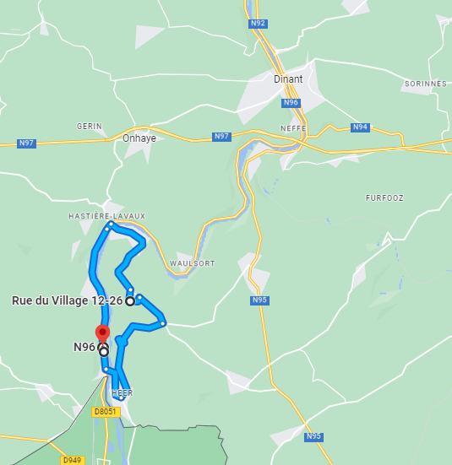

CHU

**Hôpitaux**

**CHU UCL DINANT -Site St Vincent**

**Rue Saint-Jacques ,501 à 5500** Dinant

**082/21.24.11**

**CHR NAMUR**

NAMUR

081/ 72.61.11

**MEDECIN**

**Docteur Ntema Lesley**

**AMBULANCE**

**AMBULANCE INS MOREAU**

**04/3772088**

***Nicolas : 0488/15.66.96***

**Palmarès 2022 :**

**JUNIOR  : MAXENCE PLACE**

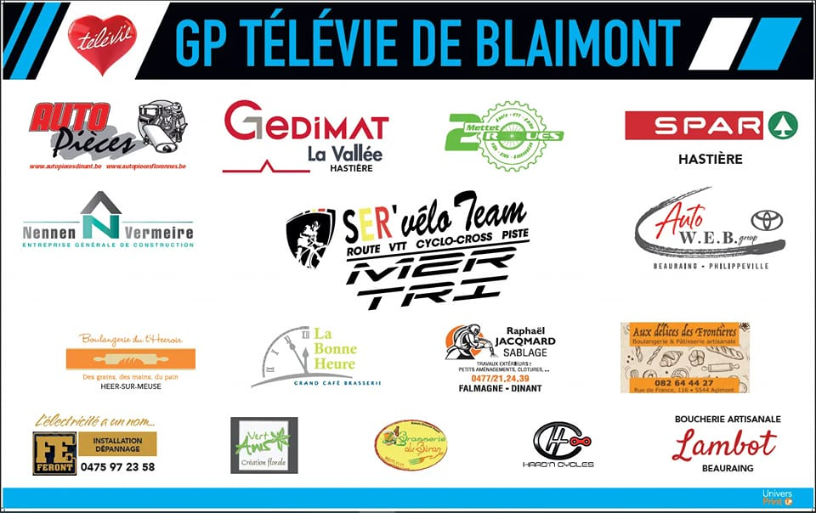**CADET : EDOUARD CLAISSE**

**LES EQUIPES avec PARTCIPATIONS PROBABLES ( 21 )**

# LRG-cT Patrick Allard [pat.ALLARD@belgacom.be](mailto:pat.ALLARD@belgacom.be) 15-21

# Young Cycling TalentD&D Jitse Marissens [jitse.marissens@telenet.be](mailto:jitse.marissens@telenet.be) 22-28

# Entente Cycliste Wallonie Guy Crasset guycrasset@scarlet .be 29-35

Vetrapo B-cycling Team Stijn Laureys [stijn.laureys@outlook.com](mailto:stijn.laureys@outlook.com) 36-42

Stageco CT Gert Mœurs [GERT.MOEURS@TELENET.BE](mailto:GERT.MOEURS@TELENET.BE) 43-49

Alfasun Kurt De Clercq [krtdeclercq@gmail.com](mailto:krtdeclercq@gmail.com) 50-56

Mini Discar cycling Team Gregory Habeaux [cdacademyteam@gmail.com](mailto:cdacademyteam@gmail.com) 92-98 57-63

VP ConsultingCycling Team Patrick Allard pat.ALLARD@belgacom.net 64-70

Urbano Jean-Luc Giaux [jl.giaux@skynet.be](mailto:jl.giaux@skynet.be) 71-77

Bingoal Julie Wavrelle [julie.wavrelle@trworg.be](mailto:julie.wavrelle@trworg.be) 8-14

Equipe régionale du Luxembourg Philippe Schmit 78-84

[Philippe1995@windowslive.com](mailto:Philippe1995@windowslive.com)

RB Zelfbouw UCT Johan Remels [johan.remels2@telenet.be](mailto:johan.remels2@telenet.be) 85-91

VDM TRAWOBO [vdm-trawoboct@outlook.com](mailto:vdm-trawoboct@outlook.com) Rudi van Lierde 92-98

Servelo Team Laurent servais [serveloteam@outlook.fr](mailto:serveloteam@outlook.fr) 99-105

Wanty circus [contact@wantyou.be](mailto:contact@wantyou.be) 1-7

ACT Kontich [ploegleidersvk@gmail.com](mailto:ploegleidersvk@gmail.com) 106-112

Next Level Cycling Team [nlct@outlook.be](mailto:nlct@outlook.be) 113-119

Van Mossel Heist CT Paul Geerinckx [paul.geerinckx@telenet.be](mailto:paul.geereinckx@telenet.be) **120-126**

**Dijlespurters Mechelen Koen Haemels** [**koen.haemels@telenet.be**](mailto:koen.haemels@telenet.be) **121-127**

**KD Bikes Cycling Team Davy** [**onfo@kdct.be**](mailto:onfo@kdct.be) **128-134**

**Brussel Cycling Team** [**maxime.willocx@gmail.com**](mailto:maxime.willocx@gmail.com)135- 140